

Vous faites partie du groupe des *femmes et hommes médecins*. Cherchez des informations supplémentaires sur Internet pour vous préparer à la discussion. Ci-dessous vous trouverez des pistes de réflexion.

Kostenloses Foto zum Thema: alt, arbeitsplatz, arzt (pexels.com)



Pistes de réflexion

* Que faites-vous en tant que médecin pour améliorer les conditions de travail ?
* Quels sont les maladies liées aux conditions de travail ?
* Quels sont les conséquences des risques psychosociaux dans les entreprises ?
* …

Vocabulaire utile : organiser ses idées

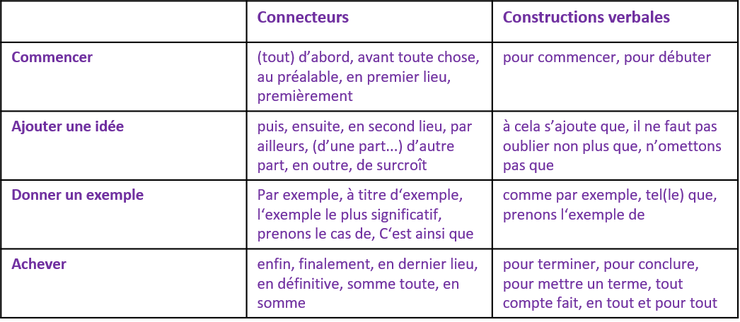

Ressources digitales utiles

* [Découvrez les acteurs internes de la Santé au Travail - YouTube](https://www.youtube.com/watch?v=gtLDKpJqmS8)
* [Exposition INRS d’affiches de santé et sécurité au travail](https://exposition-affiches.inrs.fr/)
* [Risques psychosociaux - Ministère du Travail, de l'Emploi et de l'Insertion (travail-emploi.gouv.fr)](https://travail-emploi.gouv.fr/sante-au-travail/prevention-des-risques-pour-la-sante-au-travail/article/risques-psychosociaux)
* …